**Семинар-практикум для педагогов «Культура речи как предпосылка развития здорового коллектива и общества»**

**Цель:**

повышение культуры речи как компонента профессиональной компетентности педагогов ДОУ.

**Задачи:**

1. Уточнить и закрепить знания воспитателей о культурных и методических требованиях к речи педагога;
2. Совершенствовать качество языкового оформления высказываний с использованием основных языковых норм;
3. Способствовать формированию профессиональной коммуникативной компетентности педагогов.
4. **Атрибуты:** буклеты-памятки «Искусство говорить с детьми», подборка высказываний великих людей о речи (для каждого педагога), игра «Установи соответствия», бланки для оценки семинара-практикума, заготовки к аппликации.
5. **Требования к качеству речи педагога дошкольного учреждения.**

Не случайно считается, что речь человека – его визитная карточка, поскольку от того, насколько грамотно он выражается, зависит его успех не только в повседневном общении, но и в профессиональной деятельности. Особенно актуально данное утверждение по отношению к речи педагога, работающего с детьми дошкольного возраста.

Дошкольный возраст является сенситивным периодом речевого развития ребенка, поэтому одно из ведущих направлений деятельности воспитателя детского сада – формирование устной речи и навыков речевого общения, опирающееся на владение родным литературным языком.

Одним из основных механизмов овладения детьми родным языком является подражание.

М.М. Алексеева отмечает, что, подражая взрослым, ребенок перенимает «не только все тонкости произношения, словоупотребления, построения фраз, но также и те несовершенства и ошибки, которые встречаются в их речи».

Именно поэтому, к речи педагога дошкольного образовательного учреждения сегодня предъявляются высокие требования, и проблема повышения культуры речи воспитателя рассматривается в контексте повышения качества дошкольного образования.

Качество речевого развития дошкольника зависит от качества речи педагогов и от речевой среды, которую они создают в дошкольном образовательном учреждении.

Такие исследователи, как А.И. Максаков, Е.И. Тихеева, Е.А. Флерина, уделяли особое внимание созданию развивающей речевой среды в детском саду как фактору развития речи детей. По их мнению, дошкольным работникам должно быть вменено в обязанность создать такую обстановку, внутри которой «речь детей могла бы развиваться правильно и беспрепятственно».

В современных исследованиях проблем повышения культуры речи педагога, выделяются компоненты его профессиональной речи и требования к ней.

**2.А сейчас я предлагаю Вам выполнить задание, которое называется «Установи соответствие».** На листе ватмана педагоги должны создать так называемый коллаж требований к речи педагога (определения и названия представлены вразброс).

**Правильность** – соответствие речи языковым нормам. Педагогу необходимо знать и выполнять в общении с детьми основные нормы русского языка: орфоэпические нормы (правила литературного произношения), а также нормы образования и изменения слов.

**Точность** – соответствие смыслового содержания речи и информации, которая лежит в ее основе. Особое внимание педагогу следует обратить на семантическую (смысловую) сторону речи, что способствует формированию у детей навыков точности словоупотребления.

**Логичность** – выражение в смысловых связях компонентов речи и отношений между частями и компонентами мысли. Педагогу следует учитывать, что именно в дошкольном возрасте закладываются представления о структурных компонентах связного высказывания, формируются навыки использования различных способов внутритекстовой связи.

**Чистота** – отсутствие в речи элементов, чуждых литературному языку. Устранение нелитературной лексики – одна из задач речевого развития детей дошкольного возраста. Решая данную задачу, принимая во внимание ведущий механизм речевого развития дошкольников (подражание), педагогу необходимо заботиться о чистоте собственной речи: недопустимо использование слов-паразитов, диалектных и жаргонных слов.

**Выразительность** – особенность речи, захватывающая внимание и создающая атмосферу эмоционального сопереживания. Выразительность речи педагога является мощным орудием воздействия на ребенка. Владение педагогом различными средствами выразительности речи (интонация, темп речи, сила, высота голоса и др.) способствует не только формированию произвольности выразительности речи ребенка, но и более полному осознанию им содержания речи взрослого, формированию умения выражать свое отношение к предмету разговора.

**Богатство** – умение использовать все языковые единицы с целью оптимального выражения информации. Педагогу следует учитывать, что в дошкольном возрасте формируются основы лексического запаса ребенка, поэтому богатый лексикон самого педагога способствует не только расширению словарного запаса ребенка, но и помогает сформировать у него навыки точности словоупотребления, выразительности и образности речи.

**Уместность** – употребление в речи единиц, соответствующих ситуации и условиям общения. Уместность речи педагога предполагает, прежде всего, обладание чувством стиля. Учет специфики дошкольного возраста нацеливает педагога на формирование у детей культуры речевого поведения (навыков общения, умения пользоваться разнообразными формулами речевого этикета, ориентироваться на ситуацию общения, собеседника и др.).

Безусловно, знание педагогом дошкольного образовательного учреждения названных требований, их соблюдение и постоянное совершенствование качеств своей речи – это залог успешности работы по речевому развитию детей в ДОУ.

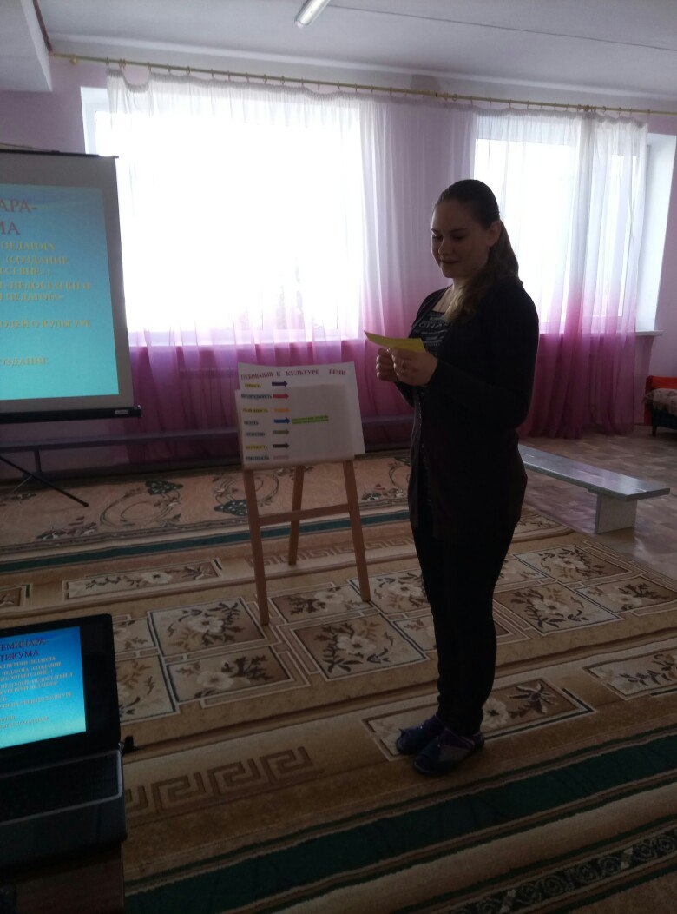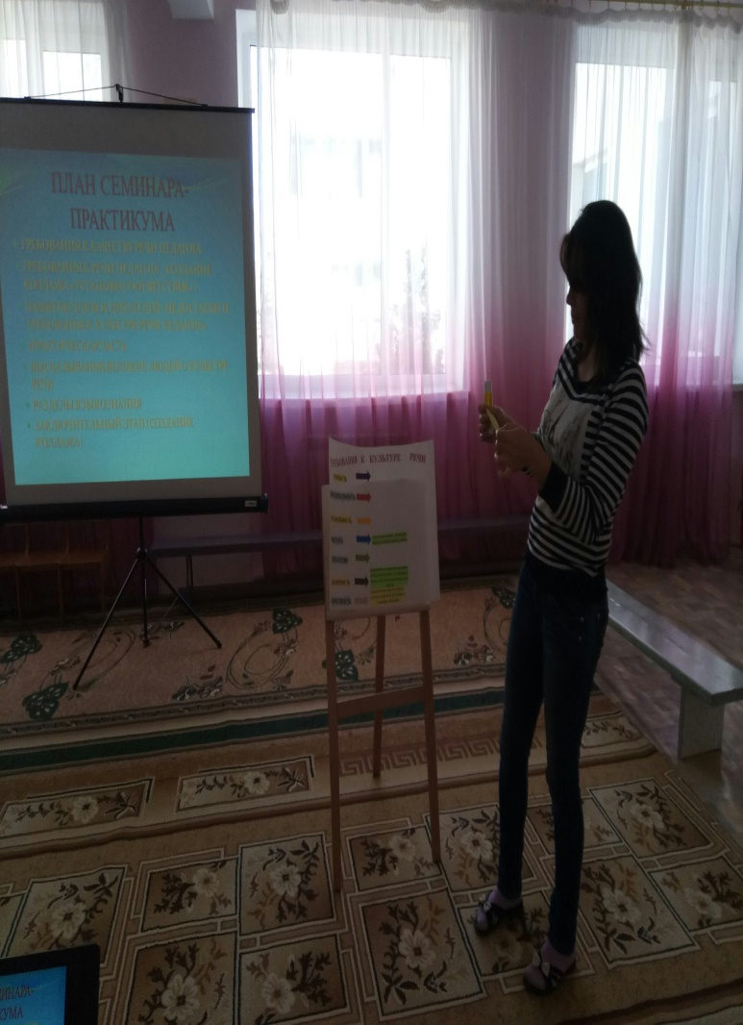

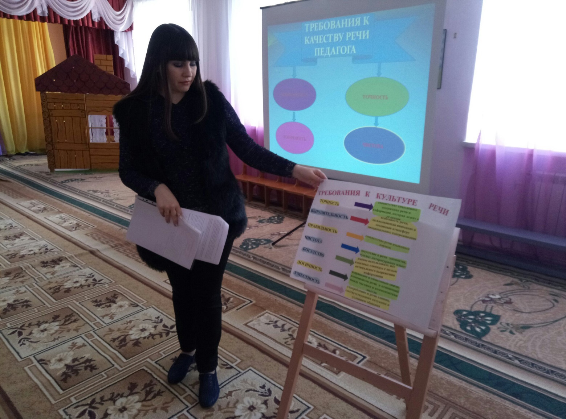

**3.Что такое культура речи?**

Прежде всего, это степень владения языковыми нормами (в области произношения, ударения, словоупотребления и грамматики) а также умение пользоваться всеми выразительными средствами языка в разных условиях общения (коммуникации) и в соответствии с поставленными целями в содержании высказываний.

Кроме того, культура речи - это и специальная языковедческая дисциплина, направленная на изучение и совершенствование литературного языка как орудия национальной культуры, хранителя духовных богатств народа.

Культурная речь является обязательным элементом общей культурычеловека.

К сожалению, на практике бывает, что в речи педагогов встречаются следующие недостатки:

**Памятки для воспитателей:**

* нечёткое артикулирование звуков в процессе речи;
* побуквенное произнесение слов, когда слова произносятся так, как пишутся («что» вместо «што»; «его» вместо «ево»);
* произнесение слов с акцентом или с характерными особенностями местного говора;
* неправильное ударение в словах;
* монотонная речь, при которой у детей резко снижается интерес к содержанию высказывания;
* ускоренный темп речи, что очень затрудняет понимание речи детьми;
* многословие, наслоение лишних фраз, деталей;
* насыщение речи сложными грамматическими конструкциями и оборотами;
* использование просторечий и диалектизмов, устаревших слов;
* частое неоправданное употребление слов с уменьшительно-ласкательными суффиксами («Танечка, вымой ручки!», «Катенька, убери чашечку со столика!»);
* засоренность речи словами – паразитами (ну, вот, так сказать и т.д.);
* копирование речи малышей, «сюсюканье»;
* использование в речи слов, не понятных детям, без уточнения их значения и т.д.

**4.К речи педагога предъявляются следующие требования:**

**Памятки для воспитателей:**

* правильно произносить все звуки родного языка;
* чётко произносить и артикулировать звуки, ясно проговаривать окончания слов и каждое слово во фразе;
* строго придерживаться в речи орфоэпических норм правильно ставить ударения в словах;
* использовать средства интонационной выразительности речи (силу голоса, ритм, темп, логические ударения, паузы);
* в общении с детьми пользоваться речью слегка замедленного темпа, умеренной громкости;
* связно, в доступной форме передавать содержание текстов, точно используя слова и грамматические конструкции с учётом возраста ребёнка и уровня его речевого развития;
* использовать в разговоре с детьми и персоналом доброжелательный тон.

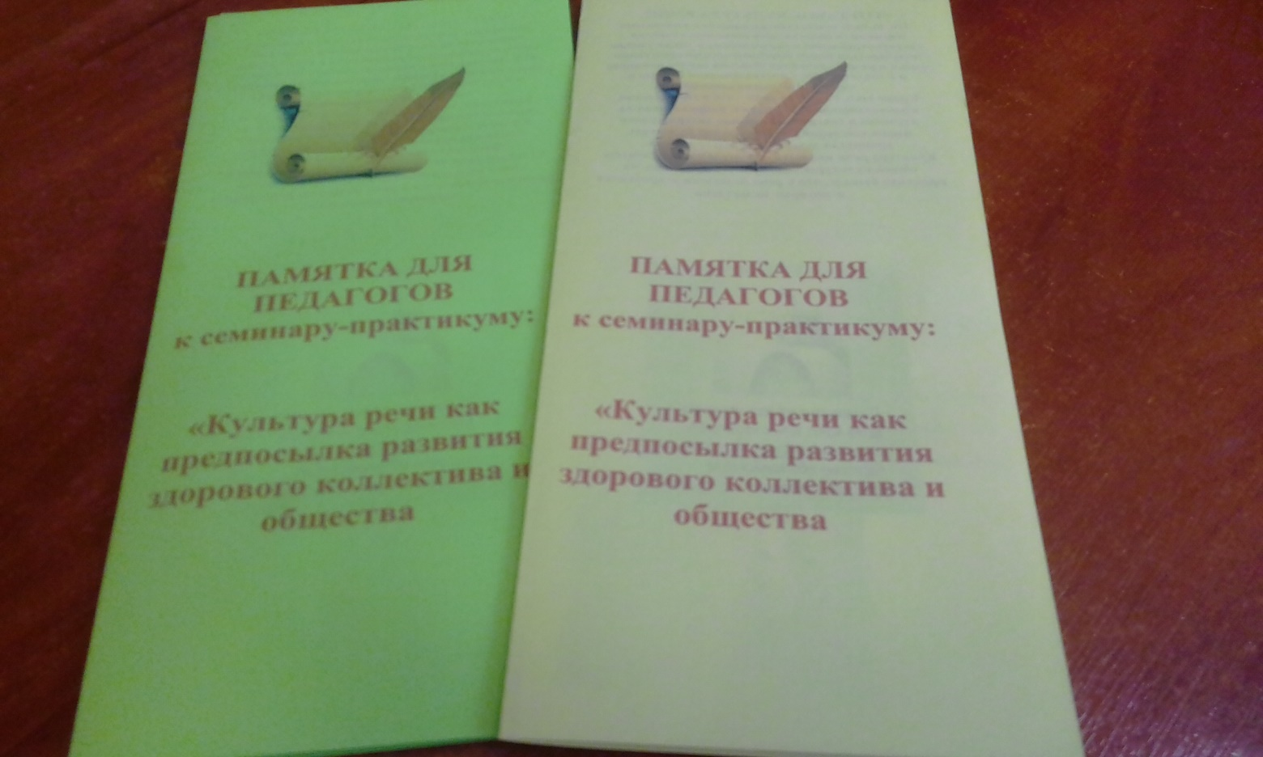

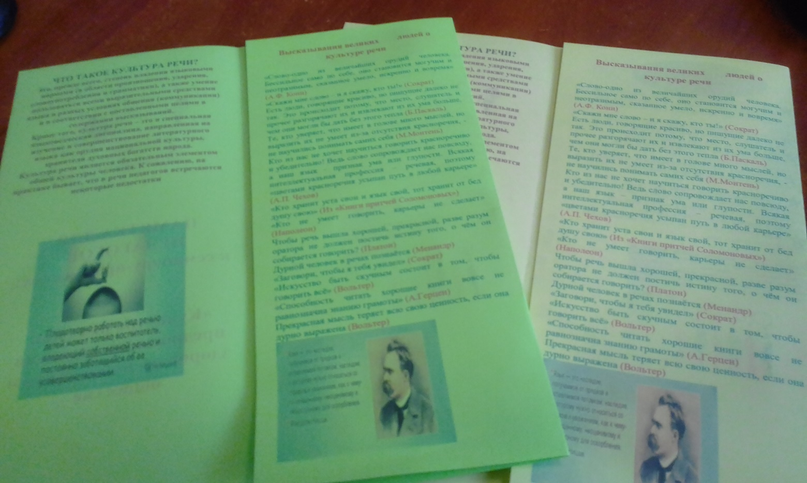

*Часть II.*

**Практическая часть «Проверьте свою грамотность».**

Правильность речи - фундамент языковой культуры; без нее нет и не может быть ни литературного художественного мастерства, ни искусства живого и письменного слова.

* 1. Грамматическая правильность.

1.Образовать форму повелительного наклонения глаголов:

Ехать – поезжай(те); бежать – беги(те); махать – маши(те), махай(те); сесть – сядь(те); лечь – ляг(те).

1. Определить род существительных и употребить слово в правильной форме:
   * Окна занавешены *(тюль)*
   * Лицо скрыто *(вуаль)*
   * Крышу кроют *(толь)*
   * Вымою голову *(шампунь)*
   * Голова покрыта *(шаль)*
2. Исправьте ошибки в следующих предложениях

- Лётчик действовал согласно инструкций, полученных от главного диспетчера аэропорта.

Существительное «инструкций» стоит в родительном падеже, а должно быть в дательном (согласно чему? инструкциям). Верный вариант: Лётчик действовал согласно инструкциям, полученным от главного диспетчера аэропорта.

- По приезду в город мы остановились в маленькой уютной гостинице.

Существительное «приезду» с предлогом «по» в значении «после приезда» стоит в дательном падеже, а должно быть в предложном. Верный вариант: По приезде в город мы остановились в маленькой уютной гостинице.

- Вследствие сильным дождям вода в реке всё прибывала. Существительное «дождям» стоит в дательном падеже, а должно быть в родительном (вследствие чего? дождей). Верный вариант: Вследствие сильных дождей вода в реке всё прибывала.

- По окончанию праздника участники начинают мастерить новые фонари на будущий год. Существительное «окончанию» с предлогом «по» в значении «после окончания» стоит в дательном падеже, а должно быть в предложном. Верный вариант: По окончании праздника участники начинают мастерить новые фонари на будущий год.

- Благодаря дружбы с семьёй Аксакова по приезде из Петербурга Гоголь поселился в доме писателя. Существительное «дружбы» стоит в родительном падеже, а должно быть в дательном (благодаря чему? дружбе). Верный вариант: Благодаря дружбе с семьёй Аксакова по приезде из Петербурга Гоголь поселился в доме писателя.

- Заведующий поликлиники принял нас быстро. Существительное «поликлиники» стоит в родительном падеже, а должно быть в творительном (заведующий чем? поликлиникой). Верный вариант: Заведующий поликлиникой принял нас быстро.

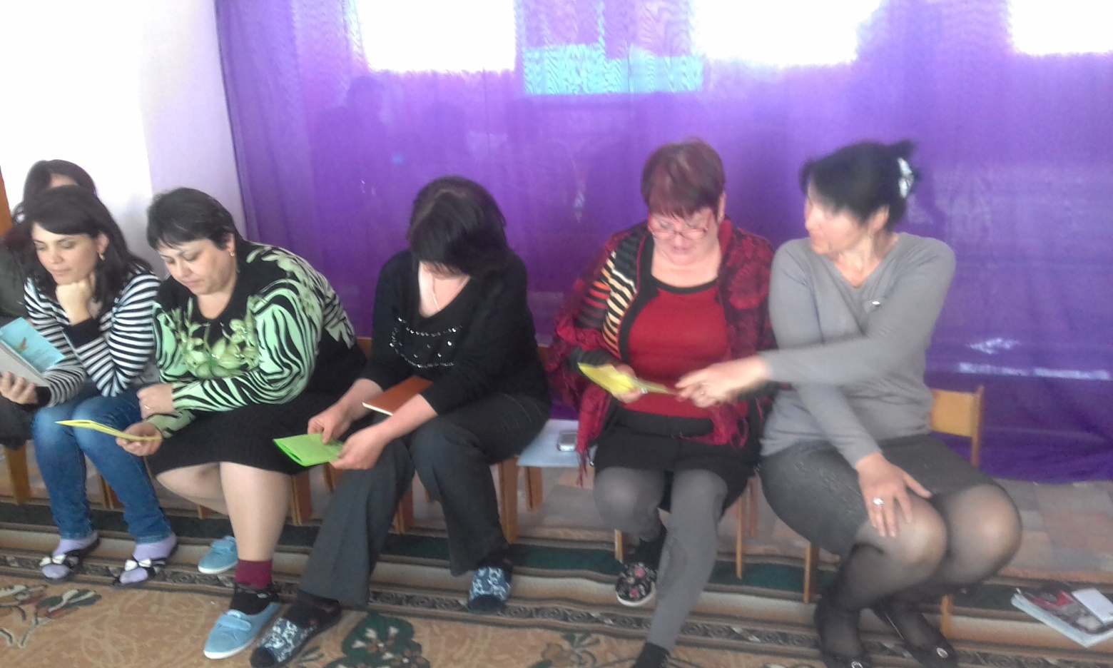

**1 группа воспитателей**

1.2 Орфоэпическая правильность.

1. Расставить ударение и прочесть слова:*звонит, красивее, баловать, балуешь, избалованный, мышление, эксперт, деньгами, сливовый, свекла, творог, обеспечение.*
2. Правильно употребить слова в родительном падеже единственного числа: *бинт, блин, торт, бант, гусь.*
3. Правильно употребить слова в винительном падеже единственного числа: *доска, река, щека, борода, стена, борона.*

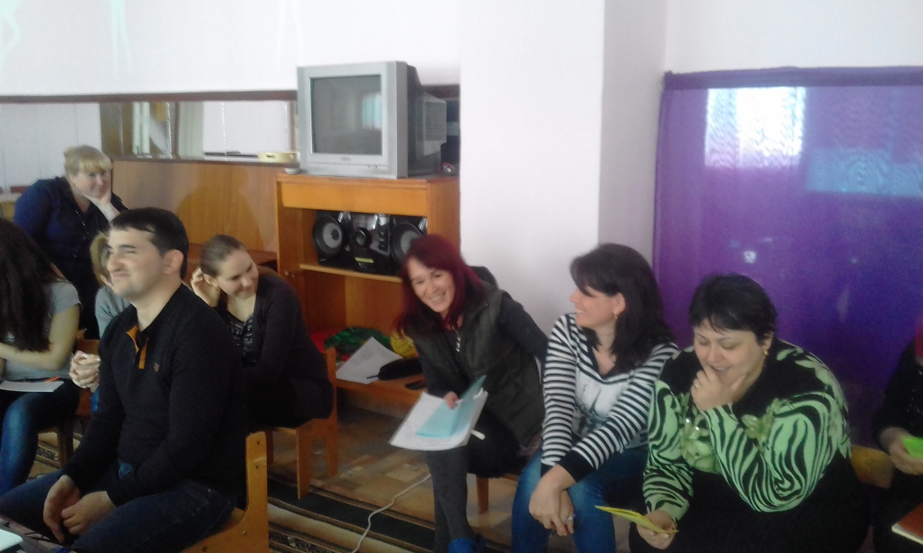

**2 группа воспитателей**

1.3. Лексика.

Исправить предложение:

* Он полный невежа в вопросах искусства.
* Мальчик одел пальто и шапку и пошел гулять.
* Коля является ведущим лидером нашей группы.
* Когда я вернулся обратно к своим друзьям, все были очень рады.
* Беседа с детьми подошла к своему завершающему концу.
* Все дети своевременно выполнили заданное задание.
* Врачиха выписала детям лекарство.
* За истёкший период времени нами были проведены осушительные работы
* Выступление юного гимнаста было весьма техническим
* Необходимо увеличить уровень благосостояния наших ветеранов

**1.4. Объясните значения следующих паронимов**

- Уплатить - Отдать, внести (деньги) в возмещение чего-либо (чаще всего речь идет крупной сумме денег) Оплатить - Заплатить за что-нибудь  
- Одеть кого-либо Надеть на себя  
- Представить - Предъявить, сообщить что-либо кому-либо. Познакомить с кем-либо, дать возможность ознакомиться с чем-либо. Признав достойным чего-либо, ходатайствовать о чём-либо Предоставить - Отдать кого-что-либо в распоряжение, пользование кому-чему-либо. Дать возможность кому-либо сказать, сделать что-либо, чем-либо распорядиться.  
-Встряхнуть - Приподняв, потрясти с силой. Стряхнуть - Тряхнув, скинуть, сбросить.  
-Поверка - Сверка в точности. Перекличка с целью проверить наличный состав людей (спец.). Проверка - Установление правильности чего-либо, соответствия чего-либо чему-либо.  
-Обсудить - Разобрать, обдумать, всесторонне рассмотреть, высказывая свои соображения по поводу чего-либо или о ком-либо. Осудить - Выразить неодобрение кому-чему-либо, признать дурным. Приговорить к какому-либо наказанию, вынести обвинительный приговор, обвинить.  
-Нетерпимый - такой, с которым нельзя мириться, недопустимый. Не считающийся с чужим мнением, лишённый терпимости. Нестерпимый - Превышающий терпение, с трудом переносимый.  
- Описка - Ошибка в написании чего-н. по рассеянности. Отписка - Формальный ответ, не затрагивающий сущности дела.

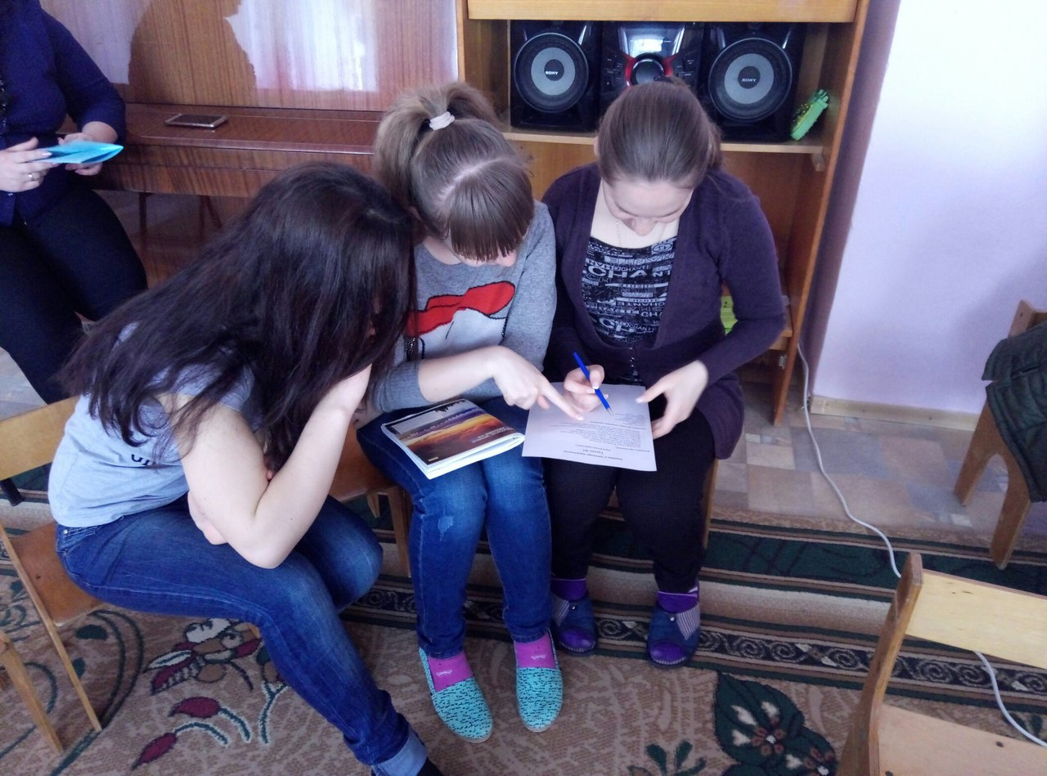

**3 группа воспитателей**

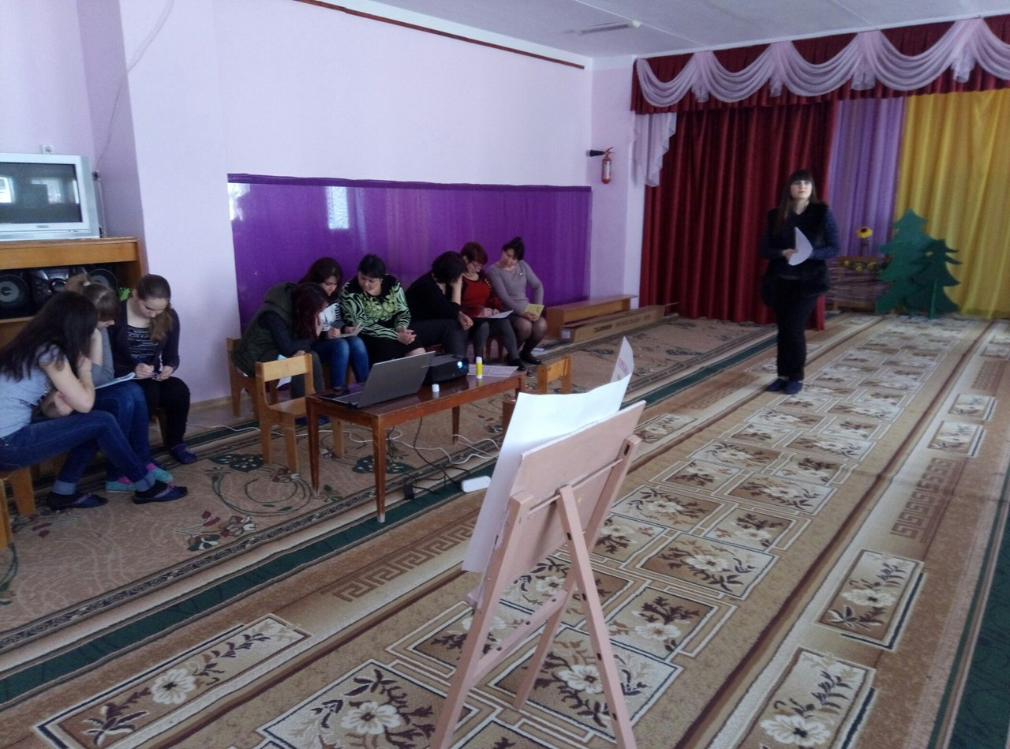

***ЧастьIII.***

**Высказывания великих людей о речи.**

**(Каждый воспитатель вытягивает бумажку, читает данные высказывания и аргументирует)**

* «Слово – одно из величайших орудий человека. Бессильное само по себе, оно становится могучим и неотразимым, сказанное умело, искренно и вовремя» *(А.Ф. Кони).*
* Скажи мне слово – и я скажу, кто ты! (*Сократ.)*
* Есть люди, говорящие красиво, но пишущие далеко не так. Это происходит потому, что место, слушатель и прочее разгорячают их и извлекают из их ума больше, чем они могли бы дать без этого тепла. (*Б. Паскаль.)*
* Те, кто уверяет, что имеет в голове много мыслей, но выразить их не умеет из-за отсутствия красноречия, - не научились понимать самих себя. ( *М.Монтень.)*
* Кто из нас не хочет научиться говорить красноречиво и убедительно! Ведь слово сопровождает нас повсюду, а наш язык – признак ума или глупости. Всякая интеллектуальная профессия – речевая, поэтому «цветами красноречия усыпан путь в любой карьере» *(А.П.Чехов).*
* Кто хранит уста свои и язык свой, тот хранит от бед душу свою. *(Из «Книги притчей Соломоновых».)*
* Кто не умеет говорить, карьеры не сделает. (*Наполеон.)*
* Чтобы речь вышла хорошей, прекрасной, разве разум оратора не должен постичь истину того, о чём он собирается говорить? (Платон)
* Дурной человек в речах познаётся (Менандр)
* «Заговори, чтобы я тебя увидел» (Сократ)
* «Искусство быть скучным состоит в том, чтобы говорить всё» (Вольтер)
* «Способность читать хорошие книги вовсе не равнозначна знанию грамоты» (А.Герцен)
* Прекрасная мысль теряет всю свою ценность, если она дурно выражена (Вольтер)

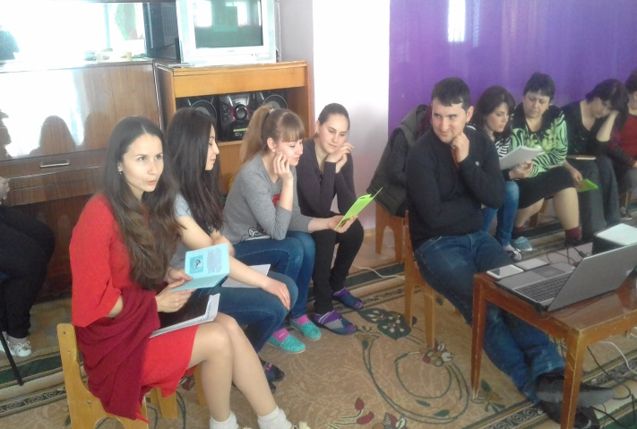 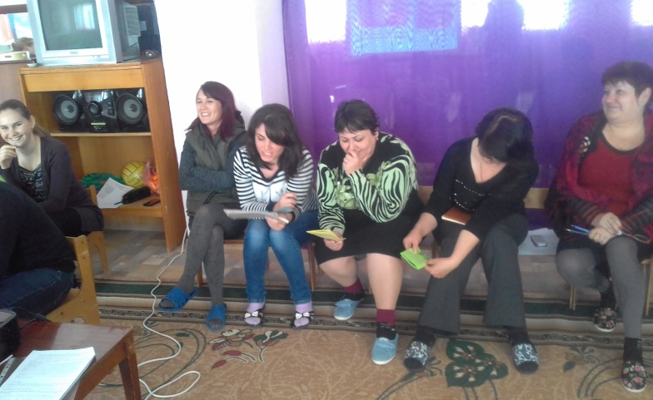

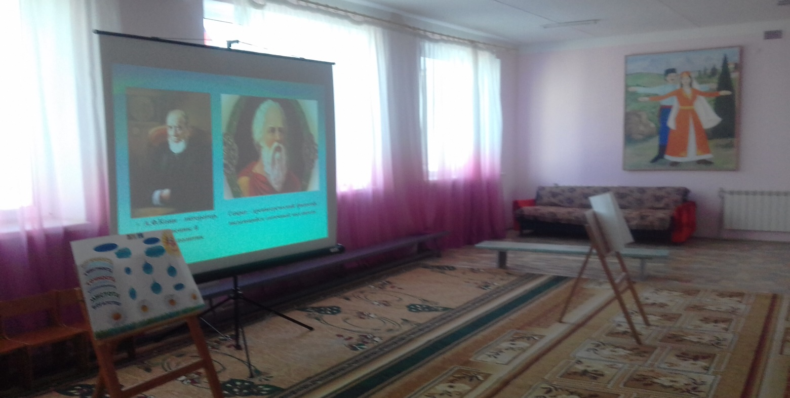

*Часть IV*

Без языка невозможна жизнь человека, людей, общества, развитие науки, техники, искусства. Не всегда легко выразить свою мысль ясно, точно и образно. Этому нужно учиться – учиться упорно и терпеливо. Изучение русского языка поможет вам лучше говорить и писать, выбирать самые точные и нужные слова для выражения мыслей.

Курс современного русского языка состоит из следующих разделов: лексики и фразеологии, фонетики и фонологии, орфоэпии, графики и орфографии, словообразования, грамматики (морфологии и синтаксиса).

Лексика и фразеология изучают словарный и фразеологический состав русского языка и закономерность его развития.

**Фонетика** описывает звуковой состав современного русского литературного языка и основные звуковые процессы, протекающие в языке, предметом фонологии являются фонемы — кратчайшие звуковые единицы, служащие для различения звуковых оболочек слов и их форм.

**Орфоэпия** изучает нормы современного русского литературного произношения.

**Графика** знакомит с составом русского алфавита, соотношение между буквами и звуками, а орфография – с основным принципом русского написания – морфологическим, а также написаниями фонетическими и традиционными.

**Орфография** – это совокупность правил, определяющих написание слов.

Словообразование изучает морфологический состав слова и основные типы образования новых слов: словообразование морфологическое, морфолого-синтаксическое, лексико-семантическое и лексико-синтаксическое.

**Морфология** является учением о грамматических категориях и грамматических формах слова. Она изучает лексико-грамматические разряды слов, взаимодействие лексических и грамматических значений слова и способы выражения грамматических значений в русском языке.

**Синтаксис** – это учение о предложении и сочетании слов. Синтаксис изучает основные синтаксические единицы – словосочетание и предложение, виды синтаксической связи, типы предложений и их структуру.

*Часть V.*

А сейчас мы ещё раз обобщим все знания, которые получили на семинаре в виде красочного шедевра.

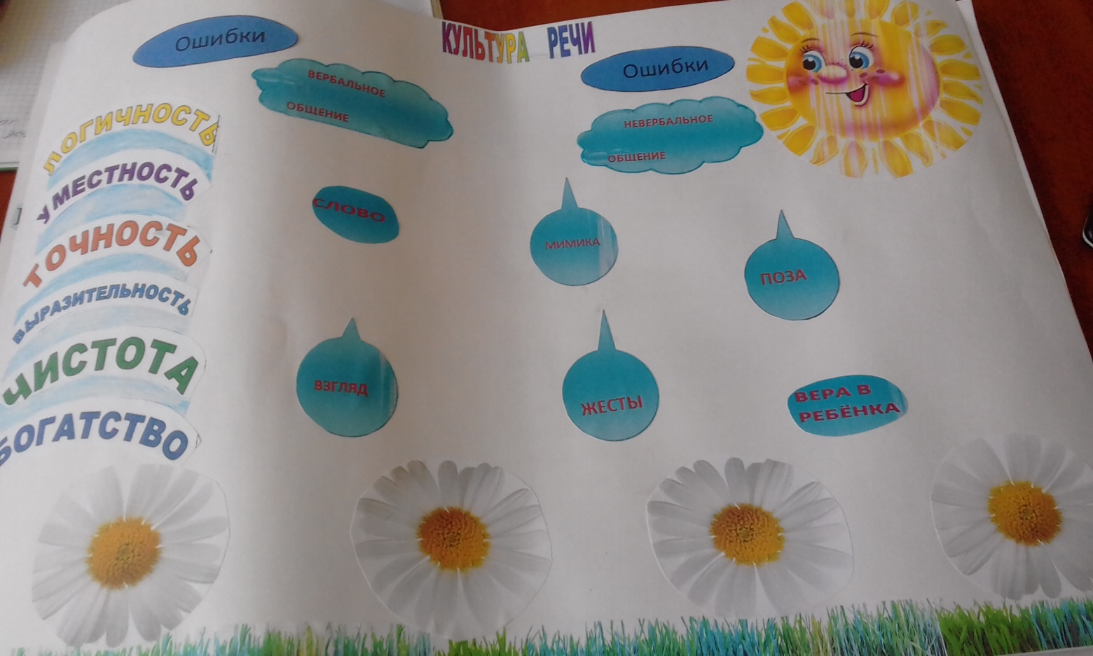

Культура речи!

Солнце – это воспитатель!(Солнце)

Он творец красивой речи,

Освещая путь детишкам,(фото детей)

Лучики бегут навстречу.

Облака для нас – общение.(Облака)

В них своё хитросплетение.

Это поза, жесты, взгляд,(Капельки)

Слово, мимика, контакт

И прикосновения,

Вера, уважение!

Речь, что грамотна, чиста,

Выразительна, проста!

Солнце капелек коснулось.

Что за чудо-красота?

Засияла речь игриво.

Появилась радуга.(Радуга)

Тучки тёмные – ошибки.(Тёмные тучки)

Они есть и их немного.

Будем исправлять все дружно,

И светла будет дорога!

Чтоб гордились русской речью

От могущества и силы.

Но, а знания о речи

Только радость приносили!

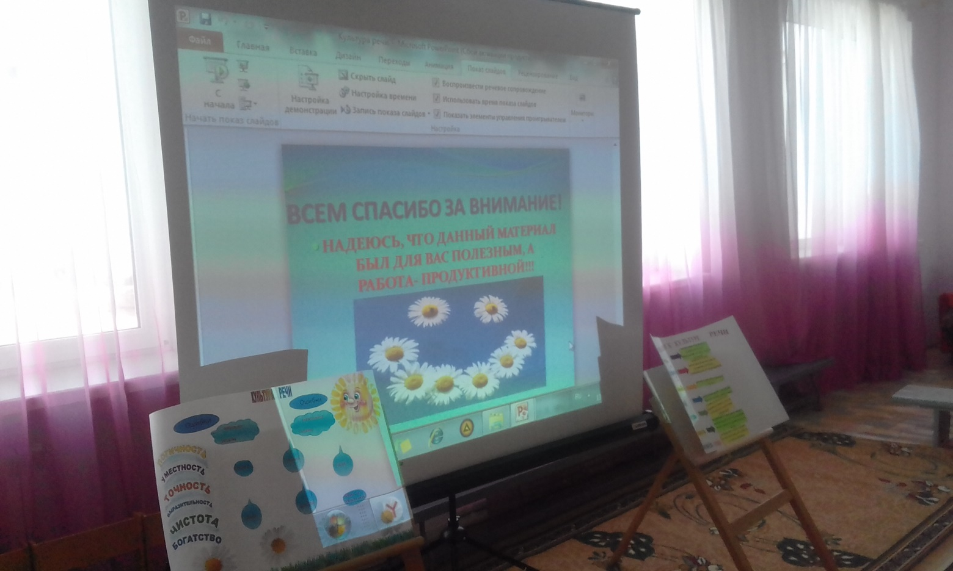

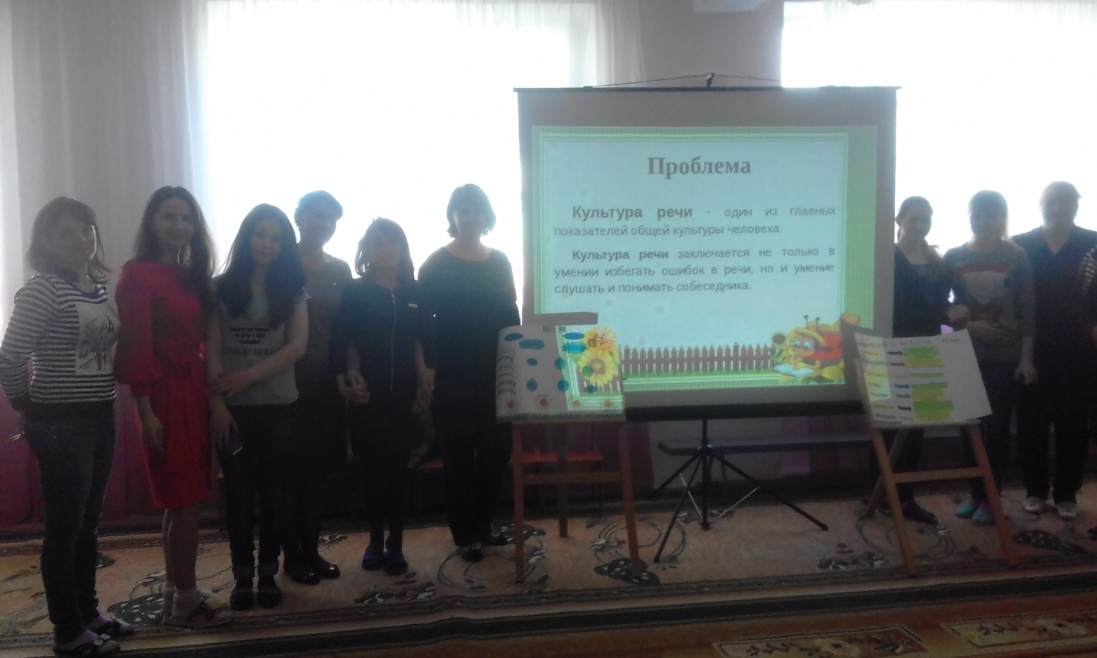

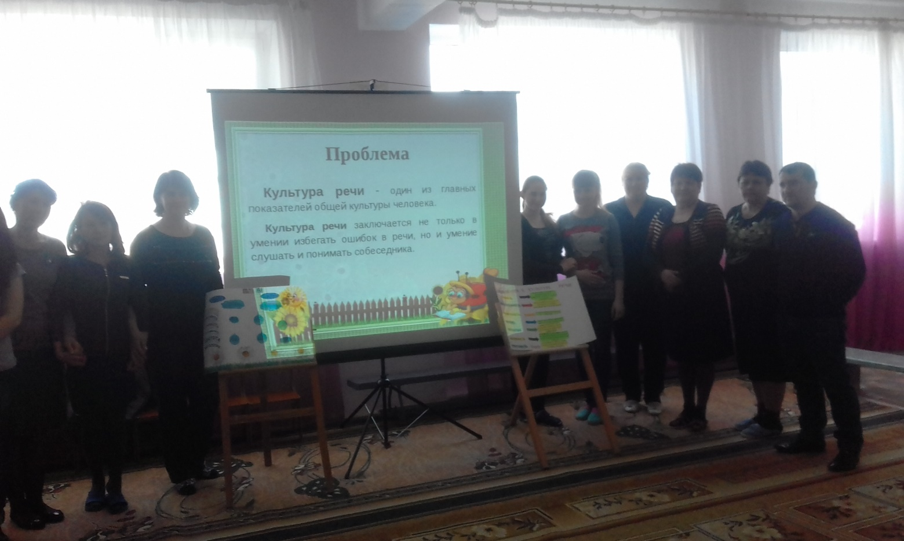

***V Часть.***

*Уважаемые коллеги! Заполните, пожалуйста, анкеты для того, чтобы оценить проведённый семинар.*

**Оценка семинара (Анкеты для педагогов)**

Ф.И.О педагога___________________________________________________________________

Из сегодняшнего семинара я извлекла________________________________________________

_________________________________________________________________________________

В ходе семинара мне понравилось___________________________________________________

_________________________________________________________________________________

Какую бы тему хотела обсудить?_____________________________________________________

_________________________________________________________________________________

Я оцениваю семинар _______________________________________________________________

Дата_____________________Подпись_______________

Спасибо Вам за участие!!!

**Оценка семинара (Анкеты для педагогов)**

Ф.И.О педагога___________________________________________________________________

Из сегодняшнего семинара я извлекла________________________________________________

_________________________________________________________________________________

В ходе семинара мне понравилось___________________________________________________

_________________________________________________________________________________

Какую бы тему хотела обсудить?_____________________________________________________

_________________________________________________________________________________

Я оцениваю семинар _______________________________________________________________

Дата_____________________Подпись_______________ Спасибо Вам за участие!!

